ПРОЕКТ
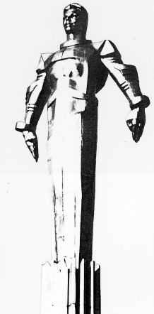 | Повестка  внеочередного заседания № 36  Совета депутатов муниципального округа Гагаринский  дата проведения: 27.12.2018 года  время проведения: 18-00  место проведения: Университетский проспект, д.5  Зал заседаний
 | Вопрос, внесенный на заседание | Докладчик | Время обсуждения вопроса
1. | О согласовании  /об отказе в согласовании/  направленного предложения по благоустройству дворовых территории Гагаринского района города Москвы в 2019 году за счет средств стимулирования управы Гагаринского района города Москвы | Е.Л. Русакова | 18:00  10 мин.
2. | О проведении дополнительных мероприятий по социально-экономическому развитию Гагаринского района города Москвы в 2018 году | Е.Л. Русакова | 18:10  10 мин.
3. | О внесении изменений в решение Совета депутатов муниципального округа Гагаринский от 19.11.2018 № 30/7 «Об утверждении Положения об Общественном совете при Совете депутатов муниципального округа Гагаринский в городе Москве» | Е.Л. Русакова | 18:20  10 мин.
4. | О плане заседаний Совета депутатов муниципального округа Гагаринский на I квартал 2019 года | Е.Л. Русакова | 18:30  10 мин.
5. | Об утверждении графика приема населения депутатами Совета депутатов муниципального округа Гагаринский на I квартал 2019 года | Е.Л. Русакова | 18:40  10 мин.
6. | О возложении исполнения обязанностей Главы администрации муниципального округа Гагаринский | Ю.Б. Зуев | 18:50  10 мин.
7. | Разное

Глава муниципального округа
Гагаринский Е.Л. Русакова

